Lektionsplan: Det økonomiske kredsløb

Lektionsplan
Modul | Indholdsmæssigt fokus | Færdighedsmål | Læringsmål | Undervisningsaktivitet | Tegn på læring
1  (1 lektion) | Forhåndsforståelse | Eleven kan bruge kanonpunkter til at skabe historisk overblik og sammenhængsforståelse | Eleven kan  - Redegøre for kanonpunktet ”Maastricht 1993” | - Eleverne ser kanonfilmen ”Energikrisen 1973” på historiekanon.com  - Eleverne præsenteres for forløbets problemstillinger og læringsmål  - Eleverne læser baggrundsartiklen ”Energikrisen 1973” på historiekanon.com  - Eleverne skriver en kort tekst, hvor de opsummerer, hvad de ved om kanonpunktet ”Energikrisen 1973”
2  (1 lektion) | Spille ”Det økonomiske Kredsløb” | Eleven kan redegøre for grundlæggende sammenhænge i det økonomiske kredsløb  Eleven kan bruge begreberne udbud og efterspørgsel til at beskrive, hvordan markeder fungerer | Eleven kan  - Redegøre for de 5 aktører og deres rolle i det økonomiske kredsløb  - Vurdere konsekvenserne af ændringer i det økonomiske kredsløb  - Anvende økonomibegreber i relevante sammenhænge  - Forklare de økonomiske sammenhænge | - Læreren gennemgår på ca. 10 min. det økonomiske kredsløb på en sådan måde, at eleverne bliver bekendt med de 5 aktører og ser eksempler på, hvordan de indbyrdes kan påvirke og blive påvirket af hinanden  - Eleverne introduceres til spillet, og hvordan det skal spilles (læs mere under ”Øvrige gode råd og kommentar”)  - Eleverne spiller spillet i resterende tid af lektionen (bilag 1)
NB! 1 lektion = 45 min.

Forslag til:

Undervisningsdifferentiering
xx.

Evalueringsformer
xx

Bevægelse
xx

Nærområdet som læringsrum
xx

Øvrige gode råd og kommentarer
Såfremt eleverne har arbejdet med forløbet ”Oktoberkrigen”, der også tager sit udgangspunkt i ”Den danske historiekanon – Energikrisen 1973”, skal modul 1 ikke gennemføres. Modul 1 er identisk i de to forløb ”Det økonomiske kredsløb” og ”Oktoberkrigen”.

Vejledning til spillet ”Det økonomiske kredsløb”

Spillepladen printes ud i A3 format og i farver. Der skal laves et spil pr. gruppe. En gruppe består af 3-4 elever. Derudover printes de 4 sæt kort til hver gruppe:
- Fakta-kort (grønne) 12 stk.
- Sandt eller falsk kort (orange) 10 stk.
- Konsekvenskort (blå) 6 stk.
- Brug kredsløbet-kort (lilla) 5 stk.

Til hvert spil skal der fremskaffes brikker (så hver elev har sin egen) og en terning.

På skift slår eleverne med terningen og flytter deres brik det viste antal felter. Farven, på det felt de lander på, afgør, hvilken af de 4 felter eleverne skal trække et kort fra. Det væsentligste ved spillet er, at man i gruppen læser alt højt og tydeligt, og at alle de andre lytter opmærksomt.
Skulle gruppen løbe tør for kort i en eller flere af sættene blandes de brugte og bringes igen i anvendelse.
Spillet afsluttes, når alle er kommet i mål. Skulle det ske, at eleverne ikke er kommet igennem alle de grønne kort (fakta-kortene), skal de læse de resterende højt for hinanden.

Bilag 1 Det økonomiske kredsløb

Udbud  Når vi taler om udbuddet taler vi om den mængde varer, der er til rådighed i et samfund. Hvis udbuddet er stort, er der ikke mangel på varen og prisen er som regel lav. Hvis udbuddet er lavt, er der mangel, og så er prisen som regel også høj. | Efterspørgsel  Når vi taler om efterspørgsel, taler vi om den interesse eller det behov, der er for en varer. Er der høj efterspørgsel, er der mange, der vil have varen, og så kan producenten sætte prisen på. Er der en lav efterspørgsel, må producenten derimod sætte prisen ned for at få varen solgt.
Markedsøkonomi  I et markedsøkonomi bliver prisen på varerne og antallet af varerne bestemt efter udbuddet og efterspørgslen. Det er altså markedet selv, der styrer økonomien. | Planøkonomi  I en planøkonomi er det staten, der både bestemmer, hvor meget der skal produceres, og hvad varen skal koste. Det er altså staten, der styrer økonomien.
Overbud  Hvis en vare er så dyr, at de fleste ikke har råd til at købe den, er der tale om overbud. | Overefterspørgsel  Hvis en varer er alt for billig, og der derfor ikke er nok af varen til alle, er der tale om overefterspørgsel.
Markedsprisen  Når der er balance mellem, at prisen på en vare er lav nok til, at folk vil købe den og høj nok til, at firmaerne kan tjene penge, så har man fundet markedsprisen. Det er den pris, som hele markedet (producenten og forbrugeren) kan enes om. | Konkurrence  Konkurrence er vigtigt i en markedsøkonomi og godt for forbrugeren. Producenterne vil nemlig konkurrere om, hvem der kan lave de bedste eller billigste produkter, og det kommer forbrugeren til gode.
De økonomiske aktører  De økonomiske aktører er husholdningerne (forbrugerne), virksomhederne, staten, bankerne og udlandet. De påvirker alle hinanden. Derfor taler vi om et økonomisk kredsløb, da tingene hænger sammen. | Eksport  Ordet dækker over de varer, som Danmark sælger til udlandet. Eksportindtægter er altså indtægter Danmark får, når de sælger en vare eller tjenesteydelse.
Import  Ordet dækker over de varer og tjenesteydelser, som Danmark køber fra udlandet. Importudgifter er altså udgifter, som Danmark har, når de køber varer i udlandet. | Betalingsbalance  Betalingsbalancen viser balancen mellem import og eksport i udlandet og siger dermed noget om, om Danmark skylder penge til udlandet. Det meste handel foregår ikke i danske kroner, og man handler derfor i udenlandske valutaer.

Hvis prisen på olie stiger, vil flere mennesker få råd til at købe flere varer?  Falsk: mange varer vil blive dyrere, fordi man bruger olie til at producere og transportere varen med, og dermed har forbrugeren færre penge til at købe andre varer for) | Hvis olieproduktionen stiger, falder prisen på olie?  Sandt: jo større udbuddet af olie er, jo større er sandsynligheden også for, at prisen falder.
En krig kan udløse en oliekrise?  Sandt: det kan både skyldes, at nogle lande laver en olieblokade som i 1973, men det kan også være fordi, det bliver dyrere og mere besværligt at transportere olien. Begge dele handler dog om, at udbuddet af olie falder, mens efterspørgslen er den samme. | OPEC er en sammenslutning af olieproducerende lande?  Sandt: OPEC-landene består af 14 lande, som har til opgave at sørge for stabile og rimelige oliepriser. De råder over ca. 75% af verdens beviste oliereserver og står for 40% af olieudbuddet.
Bilfrie søndage løste Danmarks problemer under energikrisen i 1973?  Falsk: Nej, det gjorde de ikke, men de var et af mange tiltag staten gjorde, for at få danskerne til at spare på olien og dermed nedsætte efterspørgslen på olie. | Oktoberkrigen var en krig mellem USA og OPEC?  Falsk: Oktoberkrigen var en krig mellem Israel på den ene side og Egypten og Syrien på den anden side. USA støttede dog Israel, og OPEC landene støttede Egypten og Syrien, og derfor lavede de en olieblokade.
Underskuddet på betalingsbalancen faldt ovenpå Energikrisen 1973?  Falsk: Underskuddet på betalingsbalancen steg, fordi vi med stigende oliepriser brugte flere penge på at købe udenlandske varer, end vi tjente på at sælge til udlandet. | Arbejdsløsheden steg ovenpå energikrisen i 1973?  Sandt: Fordi forbrugeren havde færre penge til rådighed, købte de også færre varer. Virksomhederne måtte derfor producere færre varer og havde derfor ikke brug for så mange ansatte.
Danmark brugte vedvarende energi under energikrisen i 1973?  Falsk: Nej det gjorde Danmark ikke, men da vi under energikrisen opdagede, hvor sårbare vi var overfor olie, begyndte man at tænke i, hvordan man kunne lave alternativ energi som sol- og vindenergi. | Når der laves en olieblokade, kan man bare lade være med at bruge olie?  Falsk: det er nærmest umuligt, både i 1973 og i dag. I dag er olie forbundet med mange af de varer, vi køber i hverdagene, fx når vi køber varer fra udlandet, der er transporteret til landet med skibe og lastbiler.

Oliepriserne stiger – betal 3 point til OPEC, som tjener fedt på, at du ikke kan leve uden olie | Staten indfører bilfrie søndage, så du må tage cyklen, hvilket sænker dig. Sid over i 1 runde.
Du har sparet på varmen og taget korte brusebade i stedet for karbad. Modtag belønning på 3 point. | Du er blev arbejdsløs. Nu skal du leve af kontanthjælp. Aflever halvdelen af dine point og spar på resten.
Du har fundet en god islandske sweater frem og taget den på. Du får med det samme varmen og kan skrue ned for radiatoren. Gå 3 felter frem | Du trodser forbuddet og sniger dig ud i din 2CV´er søndag morgen for at køre til bageren, men bliver stoppet af politiet. Sid over 1 omgang.

Prisen på olie stiger. Start på det økonomiske kredsløb ved udlandet og forklar, hvordan prisstigningen påvirker de 4 andre aktører, og hvordan de påvirker hinanden. | Arbejdsløsheden stiger. Start på det økonomiske kredsløb ved virksomhederne og forklar, hvordan stigende arbejdsløshed påvirker de 4 andre aktører, og hvordan de påvirker hinanden.
Bankerne sætter udlånsrenten op. Start på det økonomiske kredsløb ved bankerne og forklar hvordan rentestigning påvirker de 4 andre aktører, og hvordan de påvirker hinanden. | Forbrugerne oplever øgede udgifter til olie og betaler mere for deres varer. Start på det økonomiske kredsløb ved husholdningerne og forklar, hvordan prisstigninger påvirker de 4 andre aktører, og hvordan de påvirker hinanden.
Betalingsbalancen skal rettes op. Staten lægger derfor nye skatter på varer købt uden for EU. Start på det økonomiske kredsløb ved staten og forklar hvordan skatter påvirker de 4 andre aktører, og hvordan de påvirker hinanden.

Start  Slut |  |  | ?
 | 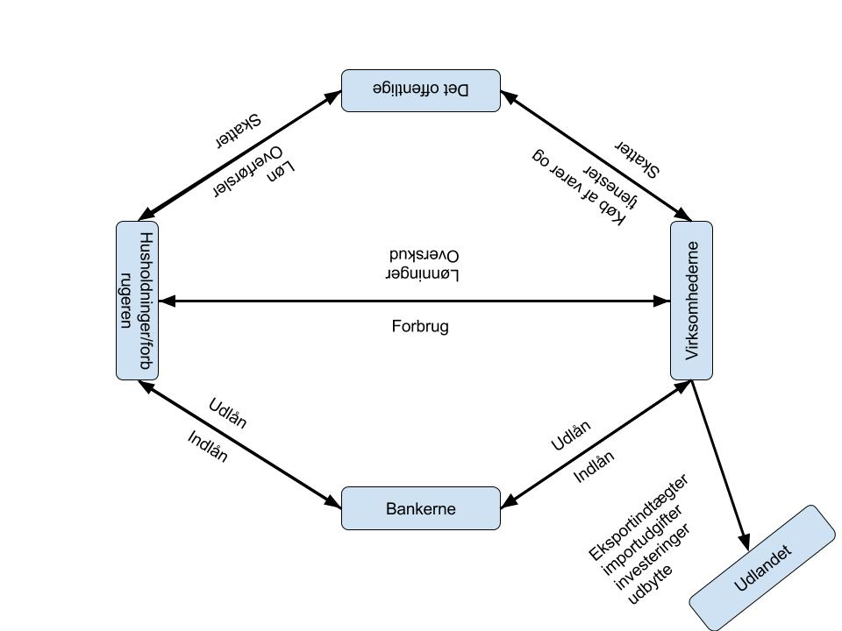
 |  |  |  |  |  |  | ?
?
 | ? |  |  |  |  | ?

BRUG DET ØKONOMISKE KREDSLØB | SANDT ELLER FALSK
FAKTAKORT | KONSEKVENSKORT

